Буфер для остановки ядра
ТУ-9610-002-51879206-2009г
Руководство по эксплуатации

Буфер для остановки ядра.

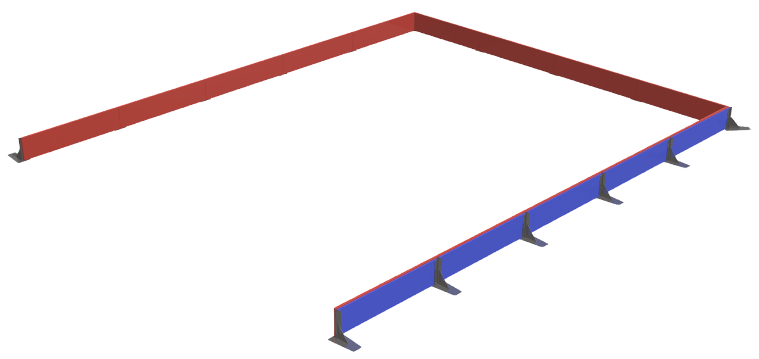

Назначение.

Настоящий Паспорт (руководство) содержит краткое техническое описание продукции «Буфер для остановки ядра» (далее буфер), и дает общее представление о конструкции и требованиях к эксплуатации изделия. Буфер представляет собой спортивное оборудование для проведения спортивных соревнований и учебных программ по метанию ядра в закрытых помещениях. Буфер поставляется готовым комплектом из стоек опорных, съемных панелей ограждения и отбойных матов. Металлические элементы оцинкованы и покрыты порошковой эмалью, фанерные съемные панели покрыты акриловой эмалью.

2. Техническая характеристика.
Габаритные размеры: Длина - 12500мм; Ширина - 10000мм; Высота – 600мм.
Вес: общий комплекта - 460 кг.

3. Комплектация.
№ п\п | Обозначение | Кол-во | Ед. изм.
1 | Стойка опорная | 13 | шт.
2 | Стойка угловая | 2 | шт.
3 | Борт фанерный с фиксаторами | 14 | шт.
4 | Мат отбойный 550х50х2490мм | 10 | шт.
5 | Мат отбойный 550х50х2413мм | 2 | шт.
6 | Мат отбойный 550х50х2465мм | 2 | шт.
7 | Упаковка | 1 | шт.
8 | Паспорт изделия | 1 | шт.

4. Устройство изделия.
Буфер поставляется комплектом из стоек опорных [1], стоек угловых [2], бортов фанерных с фиксаторами [3], матов отбойных [4-6].
Стойки [1-2] представляют собой сварные конструкции в своем составе имеющие опорные платформы и пазы для фиксации съемных фанерных бортов [3].
Борт фанерный с фиксаторами [3] выполнен из влагостойкой фанеры 18мм, на которой закрепленны фиксаторы из гальванизированной стали. В своем составе борта имеют накладки из ленты велкро для закрепления отбойных матов [4-6].
Отбойные маты [4-6] выполнены из тентового материала с наполнителем из ПВВ толщиной 50мм. В своем составе маты имеют накладки из ленты велкро для соединения со съемными бортами [3].
Металлические элементы изделия оцинкованы и покрыты порошковой эмалью. Фиксаторы съемных бортов гальванизированы.
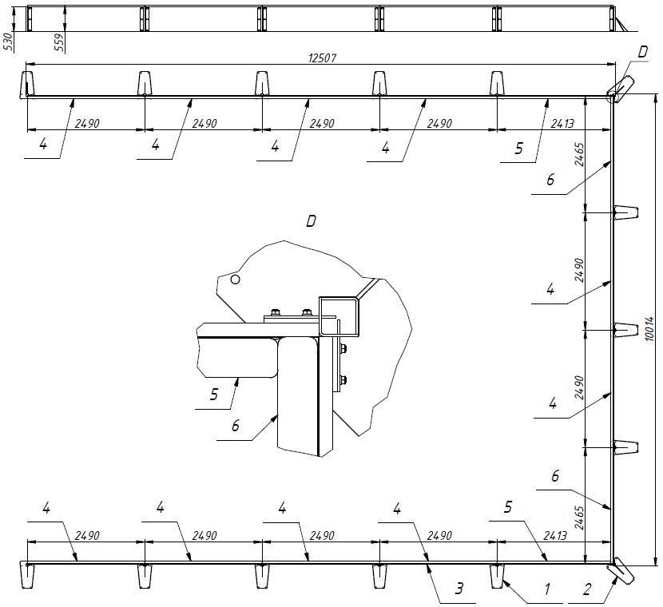

Рисунок 1

5. Установка.
Ответственность за установку изделия возлагается на заказчика, как лица, ответственного за эксплуатацию спортивного оборудования, установленного на площадке.
Так как установка изделия производится заказчиком необходимо выполнить следующую последовательность действий:
  - Последовательно состыковать стойки [1-2] с фанерными бортами [3] согласно рис.1.
  - На фанерные борта установить отбойные маты [4-6] согласно размерам (см. рис.1), мат должен выступать над фанерным бортом примерно на 30мм.

6. Указание мер безопасности
Во избежание травм и порчи изделия, установка, демонтаж и перемещение изделия должна проводиться не менее чем 2 взрослыми (не моложе 18 лет) специалистами.
Перед началом эксплуатации необходимо проверить все места соединения, надежность и правильность установки изделия в горизонтальной и вертикальной плоскостях.
Эксплуатация изделия при неисправных или ослабленных элементах крепления не допускается. При обнаружении каких-либо неисправностей эксплуатацию прекратить до полного их устранения.
Не рекомендуется эксплуатация изделия детьми без наблюдения за ними взрослых специалистов (родителей, учителей, тренеров).

7. Сведения об эксплуатации, транспортировке и хранении.
Изделие должно ежедневно осматриваться и проверяться на предмет повреждений.
Эксплуатация и транспортировка изделия должна осуществляться в условиях, исключающих воздействие избыточной влажности, агрессивных сред, так же следует исключить возможность механических повреждений.
Изделие должно храниться (до установки в упаковке производителя) в сухих, закрытых, проветриваемых помещениях грузоотправителя и грузополучателя на расстоянии не менее 1м от отопительных приборов, при условии защиты изделий от прямого воздействия солнечных лучей, механических повреждений и действия агрессивных сред. Необходим периодический уход за поверхностью изделия, протирка от пыли и загрязнений.

8. Свидетельство о приемке

Буфер для остановки ядра признан годным к эксплуатации. Изготовитель гарантирует соответствие изделия требованиям ТУ 9610-007-51879206-2014 при соблюдении условий эксплуатации, транспортирования и хранения. Гарантийный срок эксплуатации изделия 12 месяцев со дня продажи. Срок службы не менее 4 лет.
Гарантия не распространяется на изделия, поврежденные при перевозке или из-за несоблюдения правил эксплуатации и хранения, приведенных в данном руководстве.

Дата изготовления _________________

Упаковщик________________________

Контролер ОТК____________________

ООО «ФСИ «Аналитика»
Юридический адрес: 443532 Самарская обл., Волжский р-он,
поселок Верхняя Подстепновка, ул. Специалистов, д. 16 Б

Тел/факс. (846)212-99-83
Электр.почта: e-mail: sales@sfsi.ru
Сайт компании: www.sfsi.ru

